**臺南市復興國民中學106年度藝文領域有效教學學習社群**

**成果報告**

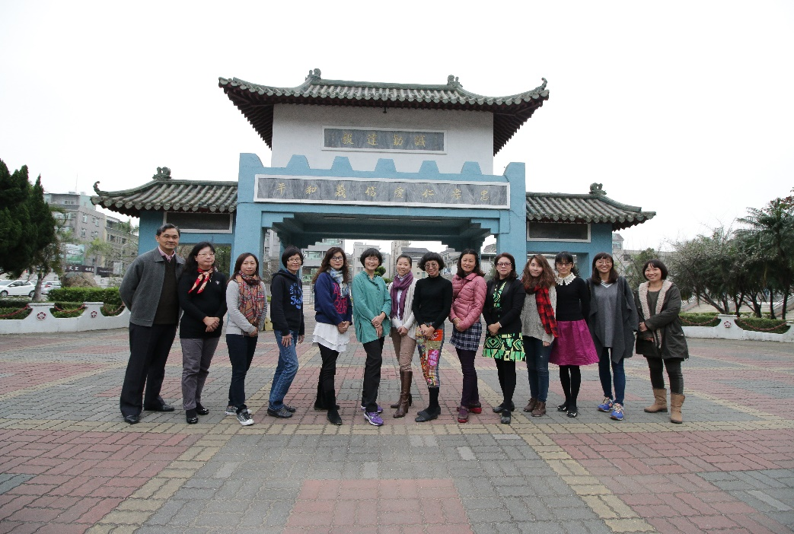

1. **社群運作理念**

由本校藝術與人文領域15位教師（音樂5位、視覺藝術5位、表演藝術5位）共同組成的學習社群，目的在透過教師同儕團隊互相扶持、互相成長的內在精神，進而達到社群運作的目標：改善學生的學習成效。

1. **社群運作概述**

建立共同願景及價值觀、凝聚成員共識，形成共同信念與態度是成立

社群的基本條件，106年度本社群運作方式如下：

（一）於104學年度開始本校藝術與人文領域由領域工作模式轉換為學習社群模式：每學期由召集人帶領社群教師進行進度規畫及討論，每次研習及教學分享由社群教師輪流擔任講師，讓我們在彼此的異質間互相學習觀摩，更加凝聚了我們向心力，也更活絡的分享彼此教學內容、進行交流。

（二）社群成員：為本校全體藝術與人文領域教師，包含五位音樂老師、五位視覺藝術老師、五位表演藝術老師，共十五位教師。

（三）運作方式：利用領域時間，進行社群實施進度，確保老師都能參與每次討論及學習分享。

1. **社群運作目標**

本社群實施計畫經社群全體教師共同討論及規劃，條列出三個大方向來

執行，其目標如下：

（一）每學期初進行教師共同備課研習，分享並研發有效教學活動。

（二）開放教室，由社群教師進行教學演示，並共同觀課並議課，彼此給予回

饋及鼓勵，發展出夥伴關係。

（三）規劃及參與相關研習，增進教師專業知能，持續成長與學習，達成社群的永續經營。

**四、社群運作歷程**

配合學習社群計劃，並依照學校相關規定：年度需辦理六次以上研習，（含六小時資訊研習），以及一次公開觀課、議課，訂出以下的進度規劃：

|  |  |  |  |  |  |
| --- | --- | --- | --- | --- | --- |
| 次 | 時間 | 實施內容 | 實施方式 | 主講或  指導者 | 地點或場地 |
| 1 | 106.2.10 | 期初領域共備研習 | 分組討論、分享 | 劉輝貽  老師 | 316教室 |
| 2 | 106.2.24 | 12年課綱藝文領域  教科書編輯研討會 | 分組討論 | 劉輝貽  老師 | 美術教室 |
| 3 | 106.3.24 | Google新版協作  平台建立 | 實作 | 余秀蘭  老師 | 電腦教室 |
| 4 | 106.4.14 | 城市空間與舞蹈  劇場對話研習 | 講座 | 羅文瑾  團長 | 喜閱館 |
| 5 | 106.8.30 | 期初共備研習 | 分組討論、分享 | 歐蕙瑜  老師 | 表演教室 |
| 6 | 106.10.24 | 觀課、議課研習 | 分組討論、分享 | 林冬梅  老師 | 第二會議室 |
| 7 | 106.11.21 | 資訊研習：  Kahoot分享及實作 | 實作 | 蔡佩樺  老師  朱永方  組長 | 電腦教室 |

**五、社群歷程記錄**

（一）研習名稱：**期初領域共備研習**

日期：106.2.10 地點：316教室

內容概述：由召集人劉輝貽老師主持，各分科召集人帶領討論並分享本

學期各科教學重點

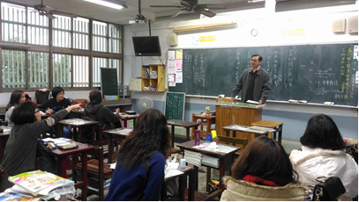

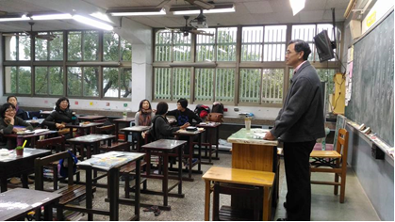

（二）研習名稱：**12年新課綱藝文教科書編輯研討會**

日期：106.2.24 地點：美術教室

內容概述：了解新版教科書內容大綱，透過第一線教師的教學現況，給

予教科書編輯群最直接的回饋及建議，作為日後教科書內容

微調的參考依據。

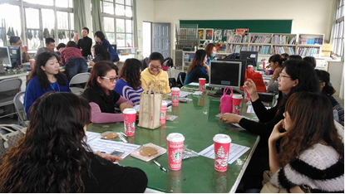

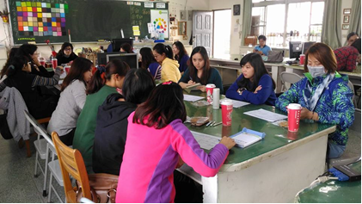

（三）研習名稱：**google新版協作平台建立**

日期：106.3.24 地點：電腦教室

內容概述：由余秀蘭老師主持，介紹google新版協作平台，接著全體

教師實際操作，協力將藝文領域教學網站的內容完成更新及

擴充。

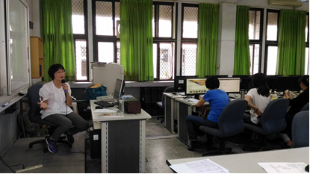

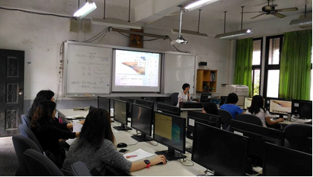

（四）研習名稱：**城市空間與舞蹈劇場對話研習**

日期：106.04.14 地點：喜閱館

內容概述：邀請在地藝文團隊-稻草人現代舞團羅文瑾團長分享舞蹈劇

場和城市空間的創作動機及作品賞析。

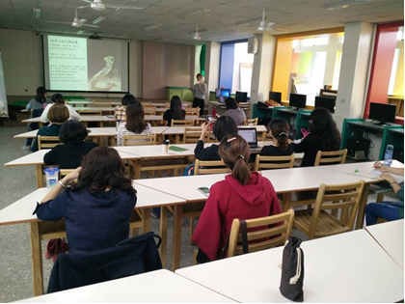

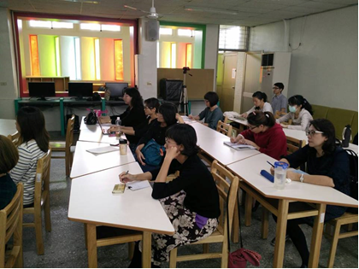

（五）研習名稱：**期初共同備課研習**

日期：106.08.30 地點：316教室

內容概述：由召集人歐蕙瑜老師主持，各分科召集人分享本學期教學重

點，詳細內容如下：

**1.音樂科**（雅莉老師分享本學期觀課教學內容及流程）：

◎主題：康軒版三年級上學期＜音樂劇風雲＞

◎單元教學目標：

（1）認識音樂劇的基本構成要素。

（2）了解音樂劇與歌劇的異同。

（3）欣賞《歌劇魅影》《悲慘世界》知名音樂劇樂曲，讓學生感受到音樂劇中音樂的力量與功能。

（4）認識著名的音樂家、劇作家，讓學生了解成為大師級人物背後所需要的努力。

◎教學活動：

（1）利用美國老師唱《悲慘世界》來開場，引導學生認識音樂劇。

（2）投影片介紹音樂劇的起源。

（3）播放課本中提及的音樂劇影音片段及介紹著名樂曲。

（4）比較和感受音樂劇與歌劇的異同。

（5）從不同的音樂劇讓學生討論不同劇作家的風格，並了解音樂劇產出需要付出多少的努力。

**2.美術科：**

（1）討論剪紙課程設計，輝貽老師分享剪紙「年獸」，用對稱技法引導學生創作，並請每位學生在作品背面完整寫下題目和姓名。

（2）秀蘭老師分享如何引導學生利用「妙語說書人」圖卡，訴說自己的心情，並創作出剪紙作品。

（3）討論學生適用的分組方式，並分享教學經驗。

**3.表演藝術科**（智淳老師分享本學期觀課教學內容及流程）：

◎主題：康軒版一年級上學期＜表演停看聽＞人物觀察練習

◎教學活動：

一、導入活動

（一）教師複習上週完成的＜人物觀察表＞，說明＜人物觀察表＞是表演入門的重要練習，藉由人物觀察，可以提升對表演的鑑賞力

（二）學生熟悉人物觀察的重要性及要點

二、展開活動

（一）猜地點

教師設定好六個謎題地點，請演員以不語言的方式呈現地點會出現的人物

動作，呈現時讓其他小組學生猜猜看地點

（二）交代填寫「人物速寫」表格步驟

1.根據課堂上演員呈現的動作，選定四個角色進行觀察

2.將觀察所得的人物特徵，畫入『人物速寫』框欄中，並記錄其人物

特色 P.S參照課本P108

（三）教師總講評

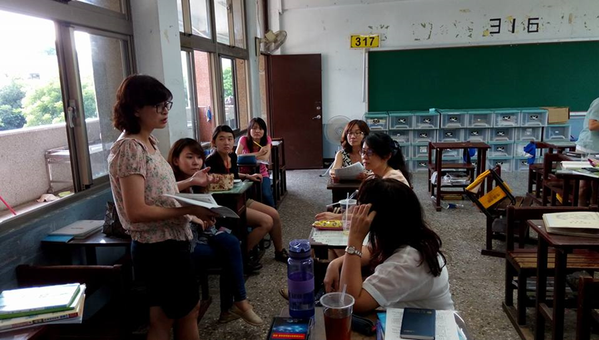

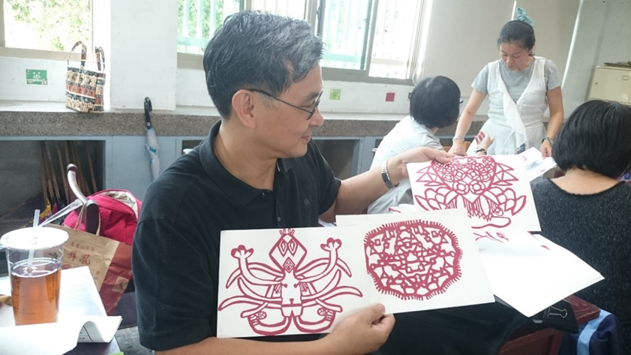

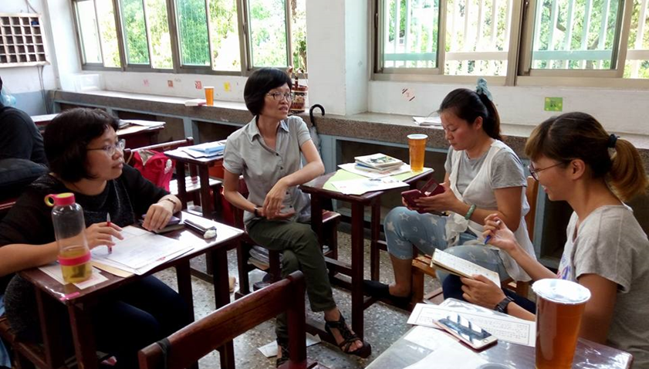

（六）研習名稱：**共同觀課及議課研習**

日期：106.10.24 地點：第二會議室

內容概述：由音樂科黃雅莉老師負責教學演示（329班），副召集人

林冬梅老師主持議課，分科進行心得交流及討論。

1. **表演科觀課心得**：
2. 班級經營良好、教學節奏明快、善用教學資源。
3. 主題易懂、生活化。
4. 教學評量運用前後測，以學生為主體的教學策略。
5. **視覺藝術科觀課心得**：
6. 班級經營恰到好處
7. 課程設計條理分明
8. 師生互動良好
9. **音樂科觀課心得**：
10. 教學者心得分享—原來自己播的影片「畫舫璇宮」和秀拉的「大傑特島的星期天下午」沒有關係，自己誤會多年，幸好因為這次觀課得到釐清，實為意外的收穫。

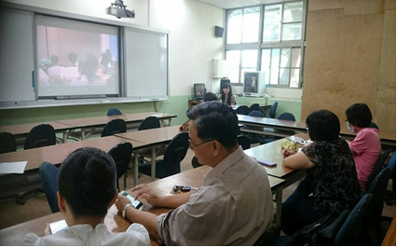 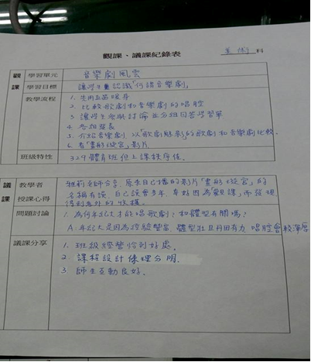

（七）研習名稱：**Kahoot實作研習**

日期：106.11.21 地點：電腦教室

內容概述：由蔡佩樺老師帶領，介紹教學軟體Kahoot操作方式，接著實

際演練，各科完成題目設計並分享成果。另外邀請朱永方組

長介紹最新資訊教學資訊。

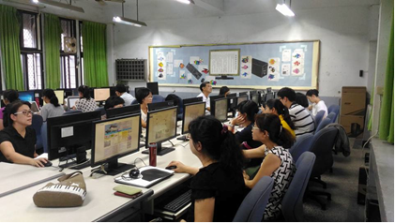

**六、省思與結論**

（一）共同備課方面：在藝文領域中分為音樂科、視覺藝術科、表演藝術科三科，各自有其不同專長，在社群中都能彼此分享給予意見，對於課程的實踐，依舊很難打破科際，但大家都能夠透過各科的專業分享，激發教學靈感。

（二）公開觀課方面：大家課務繁忙，要找到共同觀課時間非常不易，因此不能到場的老師就只能透過錄影來做觀課，錄影內容依舊會和現場實際呈現的有所落差，但每個人都還是很投入且認真的進行觀課活動。

（三）議課討論方面：透過彼此的討論分析與回饋，不同科別所觀察到的重點有所不同，有多面向的意見。看見夥伴間的教學模樣，從中獲得肯定及改進的實質建議，其他老師也能從中習得教學技巧，達到教學相長的願景。

（四）決定續辦方面：配合十二年國教新課綱的實施，需增進教師素養指標的轉化能力及課程設計能力，經社群內全體教師討論後，本社群107年度將改為「**藝文領域素養指標學習社群」。**